附件2
招标代理服务费计费方式
- 计算公式
最终招标代理服务费=招标代理服务费基准价格*折扣系数
折扣系数以中选招标代理机构竞选文件中的报价为准。
- 招标代理服务费基准价格计算方式
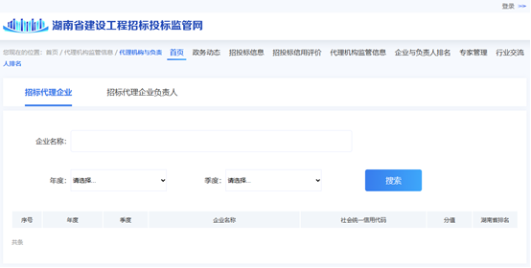  服务类型  费率  中标金额 | 货物招标 | 服务招标 | 工程招标
100万元（不含）以下 | 1.5% | 1.5% | 1.0%
100-500万元（不含） | 1.1% | 0.8% | 0.7%
500-1000万元（不含） | 0.8% | 0.45% | 0.55%
1000～2000万元（不含） | 0.5% | 0.25% | 0.35%
2000～3000万元（不含） | 0.5% | 0.25% | 0.35%
3000～4000万元（不含） | 0.5% | 0.25% | 0.35%
4000～5000万元（不含） | 0.5% | 0.25% | 0.35%
5000～1亿元（不含） | 0.25% | 0.1% | 0.2%
1～5亿元（不含） | 0.05% | 0.05% | 0.05%
5～10亿元（不含） | 0.035% | 0.035% | 0.035%
10～50亿元（不含） | 0.008% | 0.008% | 0.008%
50～100亿元（不含） | 0.006% | 0.006% | 0.006%
100亿以上 | 0.004% | 0.004% | 0.004%
说明：
1.招标代理服务费基准价格计算方式参照《招标代理服务收费管理暂行办法》(计价格〔2002〕1980号) 、《关于降低部分建设项目收费标准规范收费行为等有关问题的通知》（发改价格〔2011〕534号）执行。
2. 招标代理服务费基准价格以所代理招标项目中标金额为计算基数，按差额定率累进法计算。例如：某工程招标项目中标金额为6000万元，计算该项目招标代理服务费基准价格方式如下：
100万元×1.0%=1万元
（500-100）万元×0.7%=2.8万元
（1000-500）×0.55%=2.75万元
（5000-1000）×0.35%=14万元
（6000-5000）×0.2%=2万元
招标代理服务费基准价格=1+2.8+2.75+14+2=22.55（万元）

